一．注册篇（企业注册与登录）
1、企业登录我校就业信息网（网址：http://gzy.xiaopinyun.com），点击单位登录入口登录
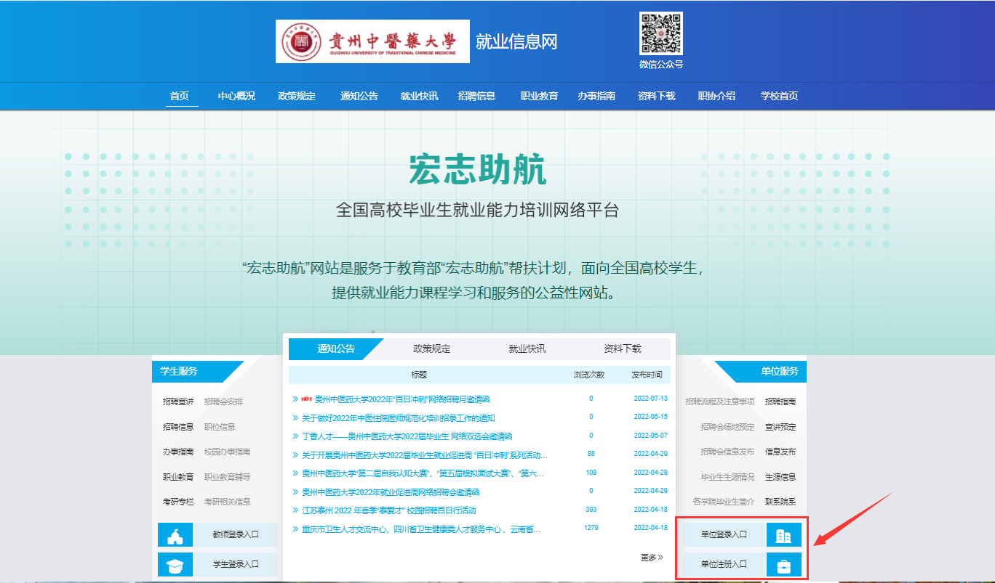
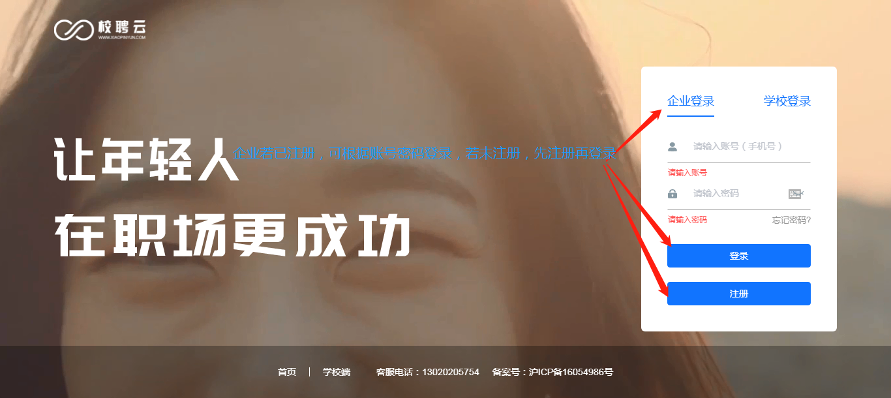
2、未注册单位点击“注册”，注册好企业，待审核通过（1-2个工作日），登录账号进行报名

- 报名篇（视频双选会报名）
- 在菜单栏点击【网络招聘】--【视频双选】进入“视频双选会申请列表”
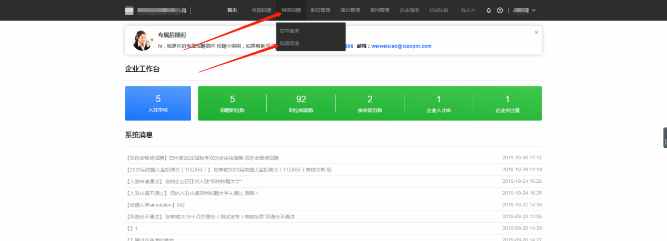
- 在“视频双选会申请列表”找到要申请的学校点击【申请入驻】或【立即报名】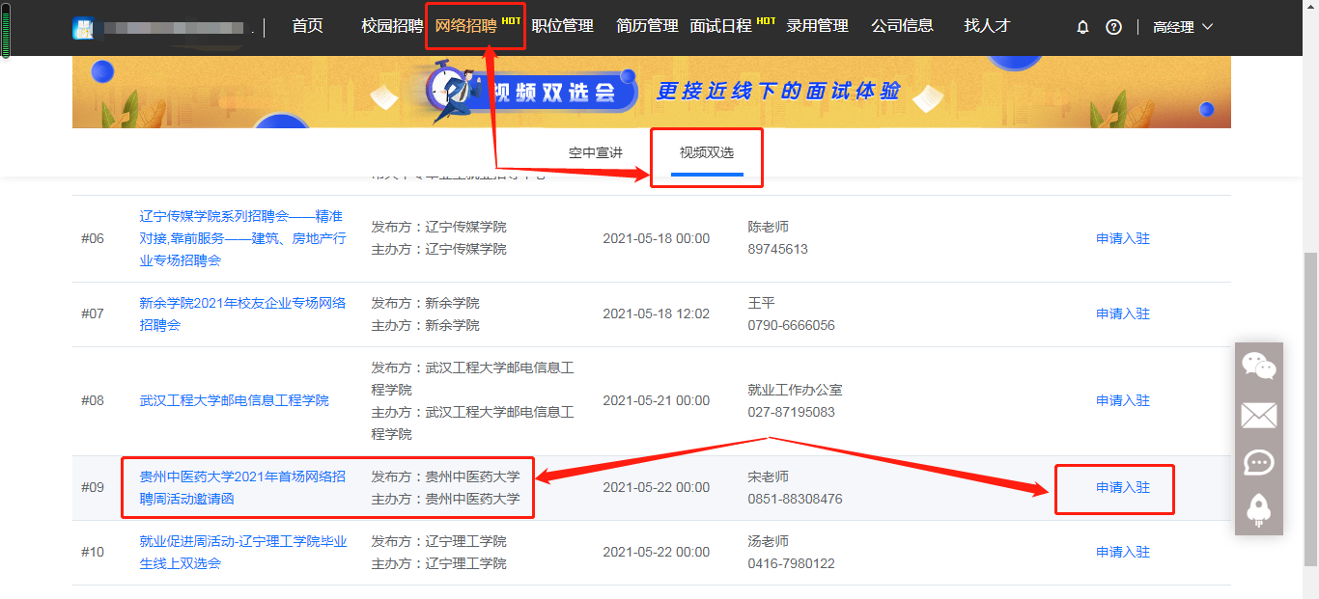
- 提交申请后，等待审核，在已报名列表查看进度，【入驻审核】--【双选审核】，学校通过后，学生便可查看企业信息，申请简历投递或者视频面试，企业被审核通过的状态为“线上发布”
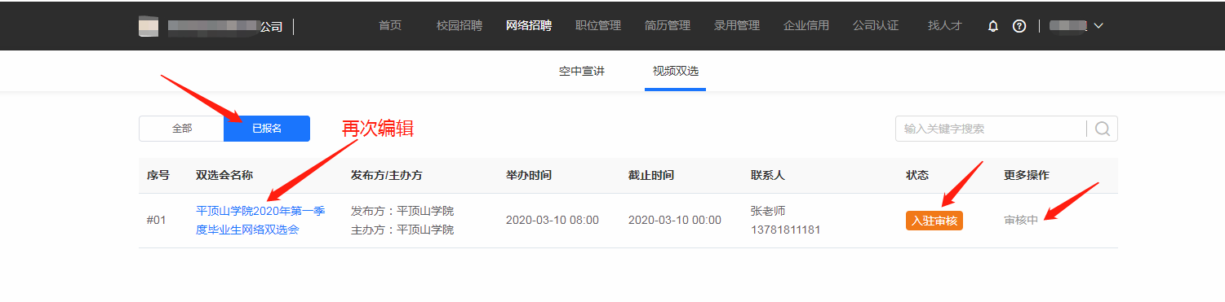

简历的查看及筛选（如图下）
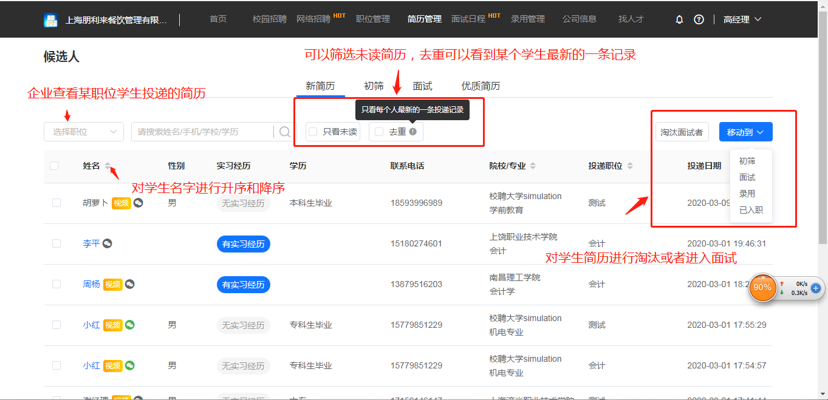
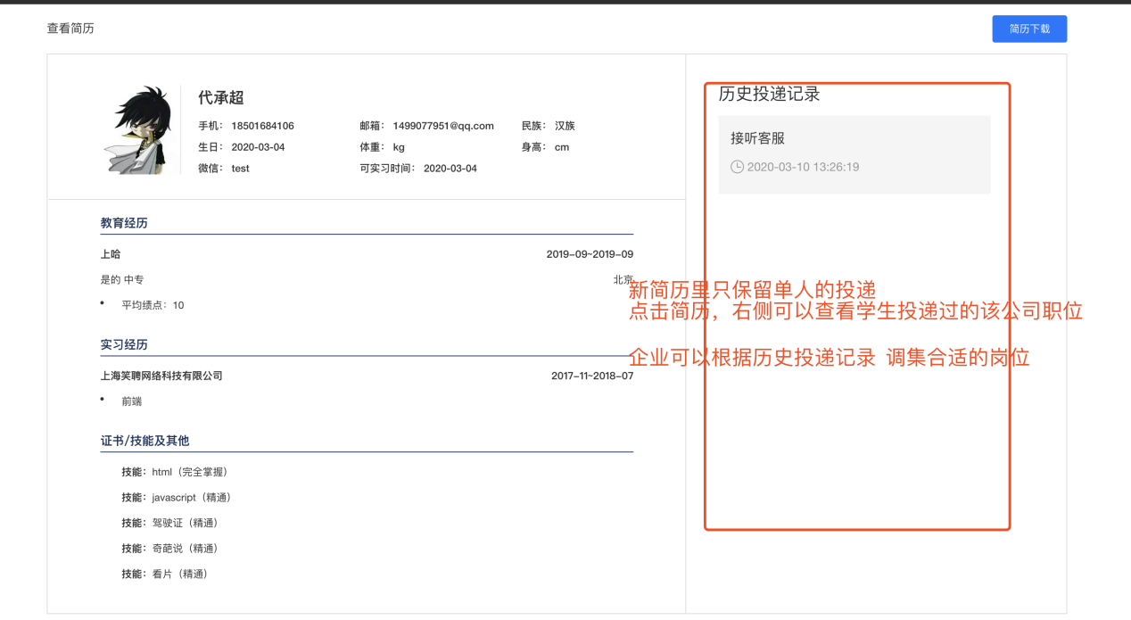

三．面试篇

企业通知学生面试以下两种方式推荐：
方式一：通过微信/QQ方式通知学生参加视频面试
- 在“简历管理”页面“新简历”中选中学生，将其移入面试
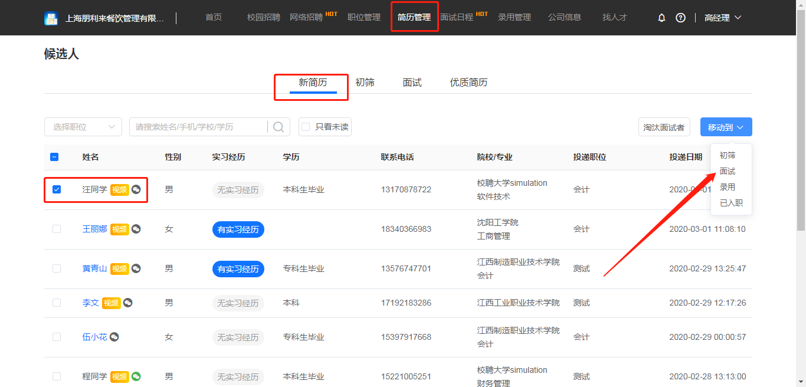
- 选中微信/QQ面试，完善信息
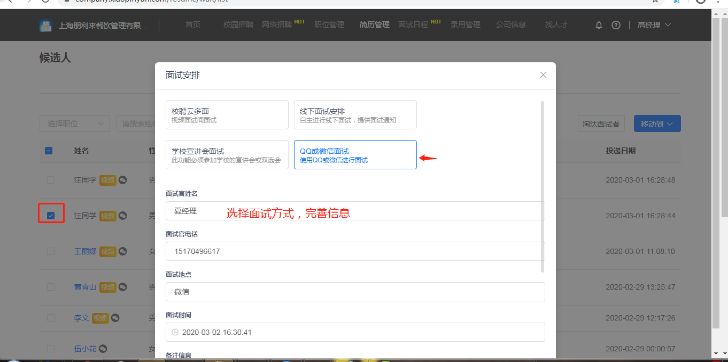
（3）按时间面试完学生后，将学生移入“录用”或“淘汰”，请见操作录用篇（在下图见）

方式二：企业通过“多面”通知学生参加面试
（1）在“网络招聘”页面点击“求职大厅”可查看投递简历的学生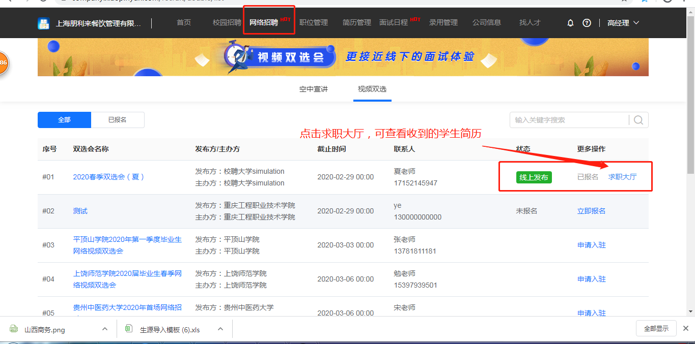
（2）、企业通知学生视频面试时间及完善相关信息
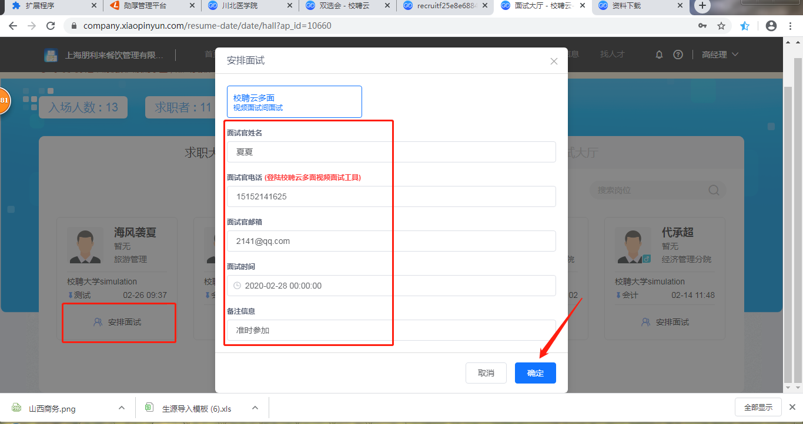
（3）、按照约定时间进入面试间与学生进行视频面试
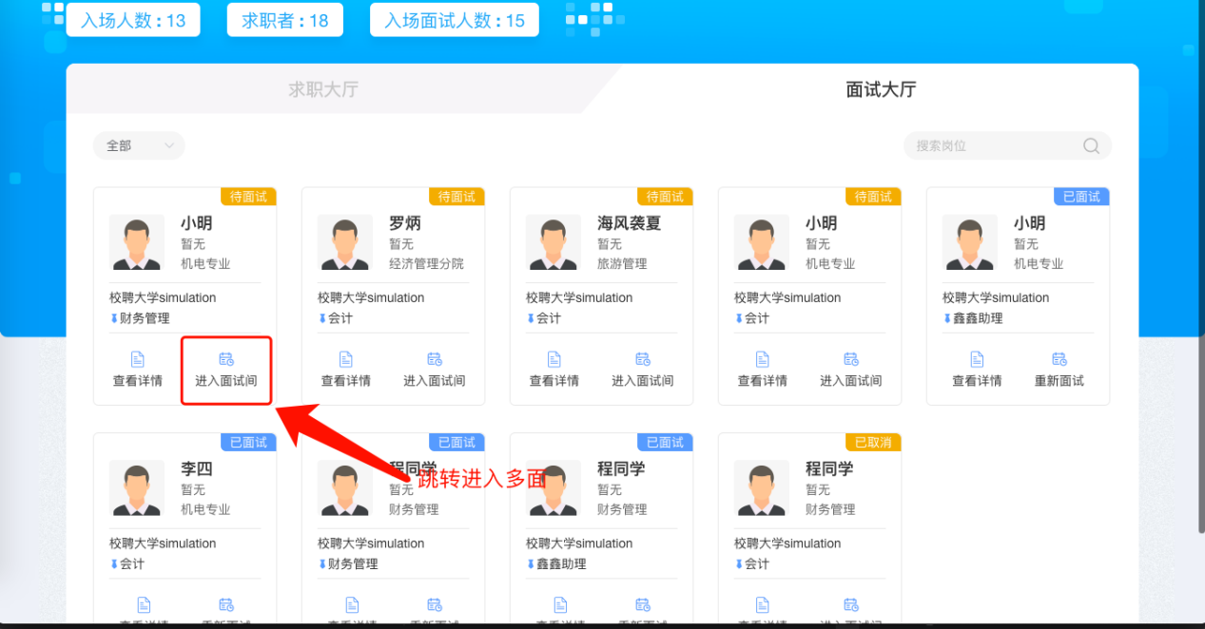
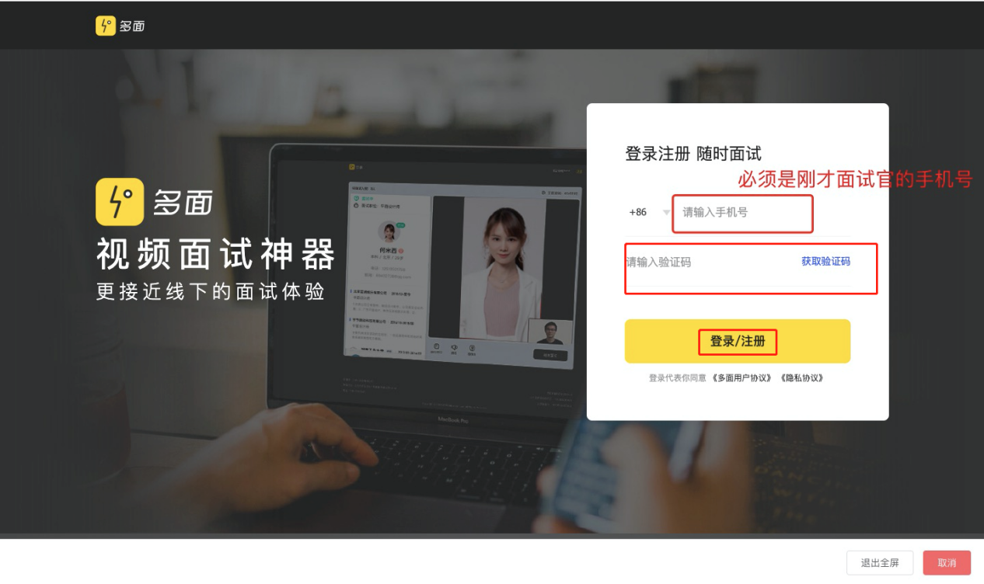
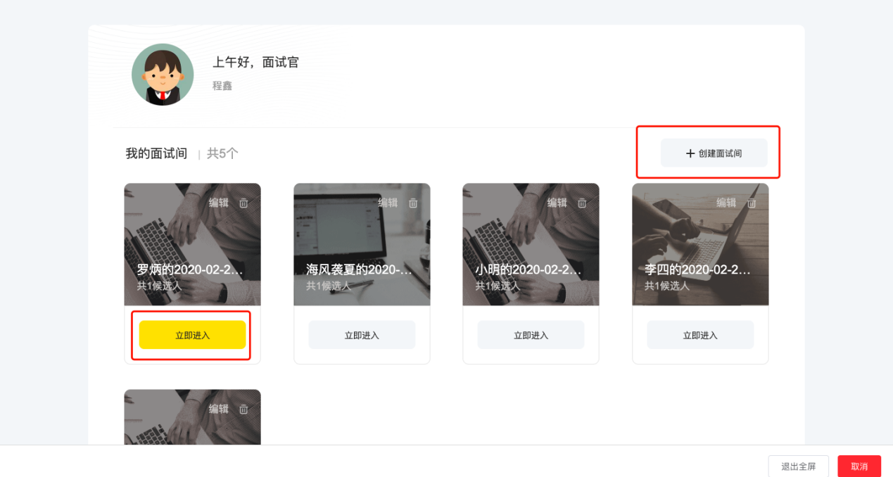
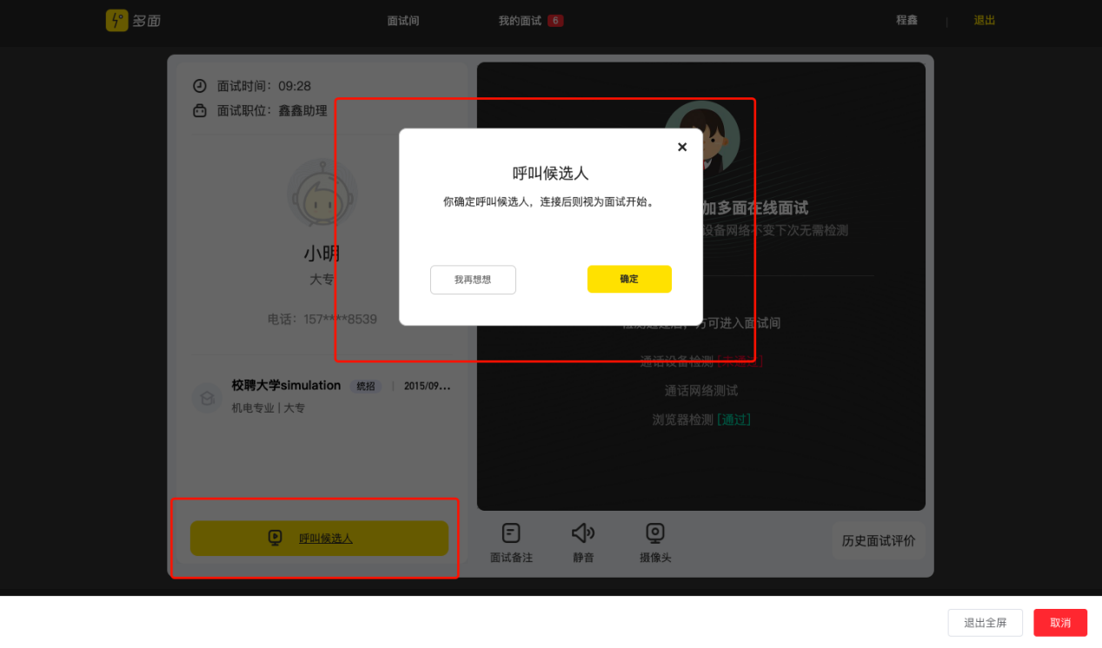

（4）、面试结束写评语和反馈，学生可在手机端查收！
如有问题，请咨询平台客服微信：

四．录用篇

（通过上述面试方式之后）企业将学生的面试结果移动到相应状态，是否淘汰学生或者录用，录用之后发送offer，待学生接受后，等待学生到岗，即可将学生状态改为入职，详情见下图：